TRABAJO PRÁCTICO DE TALLER DE BIOLOGÍA CELULAR
“Las organelas”

Integrantes:
- Díaz Agustina
- Ruiz Martina
- Pereyra Carlina
- Bernart Nicole
- Romero Santiago

Año: 4to año “B”

Profesora: Garrofé Adriana.

Colegio: Santa Rosa de Lima

Ciclo lectivo: 2022

MITOCONDRIA
Ubicación | Las mitocondrias son uno de los orgánulos más del citoplasma y se encuentran en casi todas las células eucarióticas.  Las mitocondrias están suspendidas en el citosol gelatinoso de la célula.
Estructura | Presentan una estructura característica: la mitocondria tiene forma alargada u oval de 0,5 a 1 m de diámetro, y entre 1 m y varias micras de longitud y está envuelta por dos membranas distintas, una externa y otra interna.
Función | Las mitocondrias son los orgánulos celulares encargados de suministrar la mayor parte de la energía necesaria para la actividad celular, actúan, por lo tanto, como centrales energéticas de la célula.
Ejemplos | Células eucariotas.
Información adicional | Una característica peculiar de las mitocondrias es que son de origen materno, ya que sólo el óvulo aporta las mitocondrias a la célula original, y cómo la mitocondria posee ADN, podemos decir que esta información va pasando a las generaciones exclusivamente a través de las mujeres.  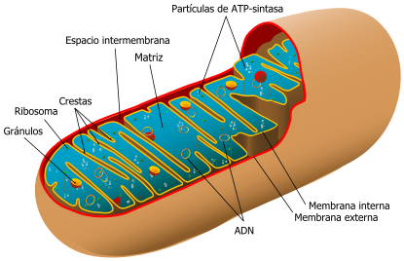

APARATO DE GOLGI
Ubicación | Se localiza alrededor del centrosoma. Ambos se sitúan rodeando el núcleo en el centro de la célula. Se encuentra en todas las células eucariotas.
Estructura | Está formada por membranas, algunas son vesículas y otros, túbulos.
Función | El aparato de Golgi es el encargado de compactar, modificar y distribuir proteínas.
Ejemplos | Por ejemplo, en algunas proteínas se agregan carbohidratos y a continuación estas glicoproteínas, o compuestos formados por carbohidratos y proteínas, salen del aparato de Golgi al resto de la célula. Y lo hacen dentro de vesículas. Estas vesículas son en realidad parte del Golgi.
Información adicional  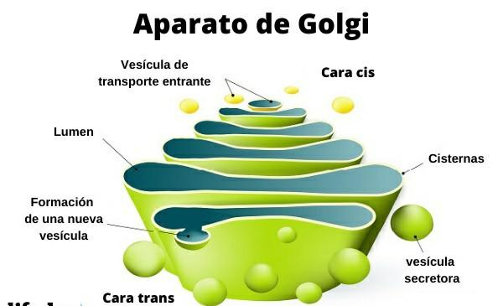 | El aparato de Golgi se encuentra especialmente desarrollado en células que tienen funciones relacionadas con la secreción de sustancias, como es el caso de las células del sistema nervioso o endocrino.  Cuando las proteínas salen del retículo endoplásmico, pasan al aparato de Golgi para su posterior procesamiento.  Se encuentra en todas las células eucariotas excepto en los glóbulos rojos de los mamíferos.

MEMBRANA PLASMÁTICA
Ubicación | La membrana plasmática, también llamada membrana celular, se encuentra en todas las células y separa el interior de la célula del ambiente exterior. En bacterias y en células de plantas, hay también una pared celular que se une a la membrana plasmática en la superficie exterior.
Estructura | Bicapa lipídica delgada y elástica que contiene moléculas de proteínas.
Función | La membrana plasmática regula el transporte de materiales que entran y salen de la célula.  No solo define los límites de la célula, sino que también le permite interactuar con su ambiente de forma controlada. Realiza el transporte de nutrientes dentro de la célula y el transporte de sustancias tóxicas fuera de la célula.  Su función es regular el ingreso y egreso de sustancias a la célula.
Ejemplos | Membrana plasmática eucariota.  Membrana procariota.
Información adicional 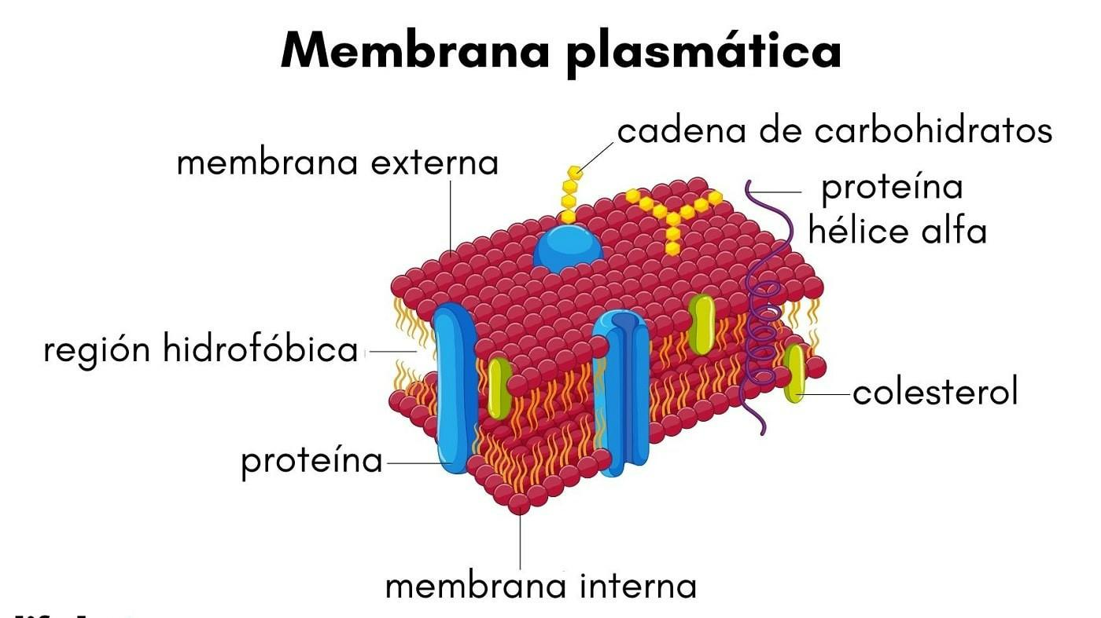 | La membrana plasmática tiene proteínas que le permite interactuar con otras células. La membrana celular también brinda soporte estructural a la célula. Hay diferentes plantas y microbios, como las bacterias y las algas, que tienen diferentes mecanismos de protección, tienen una pared celular que las protege, y es mucho más dura y es estructuralmente más fuerte que la membrana plasmática.

FLAGELOS
Ubicación | Los flagelos son frecuentes en células móviles como ciertos organismos unicelulares y gametos masculinos.
Estructura | Los flagelos son estructuras complejas con más de 250 proteínas diferentes. Ambos contienen una estructura central de microtúbulos y otras proteínas asociadas. En su interior, además del axonema, se encuentran una gran cantidad de moléculas solubles que participan en señalizaciones y que forman la matriz.
Función | Los flagelos tienen la función de permitir el desplazamiento de la célula.  Los flagelos son los encargados del desplazamiento de varios tipos de protozoos y de los espermatozoides mediante un movimiento ondulante. Se produce una onda en la base que se propaga hacia el otro extremo del flagelo.
Ejemplos | Eucariotas, bacterianos y arquéanos.
Información adicional 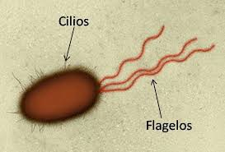 | Los coanocitos de las esponjas poseen flagelos que producen corrientes de agua que estos organismos filtran para obtener alimentos.

VACUOLAS
UBICACIÓN
FUNCIÓN | Generalmente, varían en función de la célula a la que pertenecen, pero aun así podemos decir que: Las vacuolas tienen como función el almacenamiento y transporte.
ESTRUCTURA | Son de gran tamaño y están llenas de fluidos. Ocupan entre un 30 y 90% del volumen celular.
EJEMPLOS | Hongos, plantas, etc.
INFO. ADICIONAL | Estructuras que se encuentran presentes en todas las células vegetales.  Contribuyen al crecimiento de los órganos y tejidos vegetales.  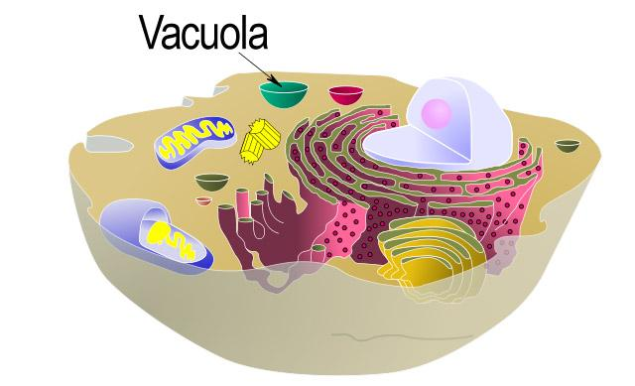  Intervienen en el proceso de homeostasis (regulación del organismo).

RIBOSOMAS
UBICACIÓN | En células que están elaborando nuevo material de membrana, se encuentra una gran cantidad de ribosomas unidas al retículo endoplasmático.  Se encuentran libres en el citoplasma o adheridos al retículo endoplasmático rugoso.
ESTRUCTURA | No están rodeados por una membrana. Están constituidas por dos subunidades: ARN ribosómico y proteínas.
FUNCIÓN | Traduce un código genético en los aminoácidos y forma las proteínas. En otras palabras, su función es sintetizar proteínas a partir de la información contenida en el ADN.
EJEMPLOS | Ribosomas eucariotas y Ribosomas procariotas. Ribosomas libres y ribosomas adheridos al retículo endoplasmático rugoso.
INFO. ADICIONAL | Son estructuras donde se sintetizan las proteínas.  Complejos supramoleculares que están presentes de manera abundante en casi todas las células eucariotas.  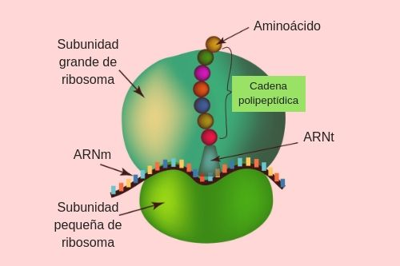  Las dos subunidades de su estructura se ensamblan cuando se produce la síntesis de proteínas.

CLOROPLASTOS
UBICACIÓN | Plastos que se encuentran exclusivamente en células de algas y plantas.
ESTRUCTURA | Están formados por múltiples copias de un pequeño cromosoma. También ribosomas propios, por los cuales se sintetizan algunas proteínas propias de estas organelas.
FUNCIÓN | Son los encargados de llevar a cabo el proceso de fotosíntesis en la célula.
EJEMPLOS | Plantas, etc.
INFO. ADICIONAL | Poseen sacos internos que encierran la clorofila.  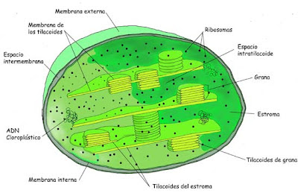

CITOPLASMA
ESTRUCTURA | Es un líquido gelatinoso que llena el interior de una célula. Está compuesto por moléculas orgánicas.
FUNCIÓN | Su función es albergar los orgánulos celulares como mitocondrias, ribosomas, etc.
UBICACIÓN | Dentro de la célula, rodeando el núcleo y contenida por la membrana celular.
EJEMPLO | Ribosomas, lisosomas, etc.
INFO. ADICIONAL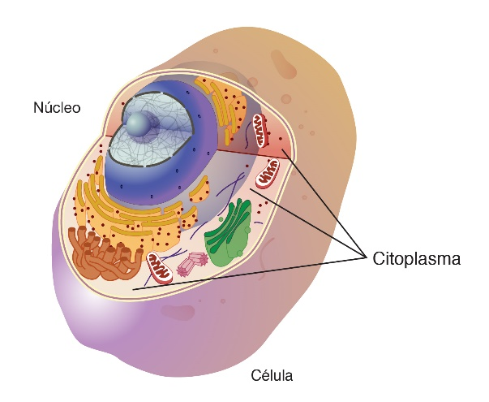 | Contribuye al movimiento de las organelas y su replicación en caso de división celular, y es junto a la membrana plasmática lo último en separarse durante el proceso de mitosis.

NOMBRE | Lisosomas
UBICACIÓN | Se localizan en el citoplasma celular y son formadas por el Complejo de Golgi.
ESTRUCTURA | Su estructura es bastante simple. Se encuentra envuelto por una bicapa lipídica, una membrana que transporta las proteínas enviadas por el aparato de Golgi. En su interior se encuentra una mezcla de enzimas digestivas específicas para la célula en la que se encuentra.
FUNCIONES | Su función principal es degradar los tipos principales de macro-moléculas, que se encuentran en una célula viva, como, por ejemplo: proteínas, hidratos de carbono, ácidos nucleicos y lípidos.  También se encargan del transporte de proteínas y la fagocitosis de patógenos que atacan a la célula.
EJEMPLOS | Los diferentes lisosomas surgen por el tipo de enzima digestiva que contienen y estas son determinadas por el tipo de célula en que se encuentran.  Se han identificado más de 40 tipos de enzimas en los lisosomas según la célula en la que se encuentran. La más común es la fosfatasa ácida que degrada los fosfatos de las moléculas orgánicas.
ILUSTRACION CON SEÑALIZACION DE SUS PARTES | 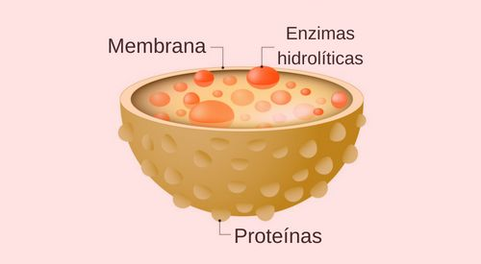
INFORMACION ADICIONAL | Los lisosomas fueron descubiertos en 1974 por el bioquímico de origen belga Christian de Duve (1917-2013)

NOMBRE | Centrosomas
UBICACIÓN | El centrosoma está situado cerca del núcleo, muchas veces rodeado por los dictiosomas del aparato de Golgi.
ESTRUCTURA | El centrosoma está constituido por:  - Dos centriolos o diplosoma. La estructura de los centriolos es idéntica a la de los corpúsculos basales de los cilios. Ocupan el centro del centrosoma. Están orientados perpendicularmente entre sí. Cada centríolo tiene forma de cilindro, con paredes formadas por nueve tripletes de microtúbulos, sin ningún microtúbulo central, formando la denominada estructura 9+0.  Los microtúbulos que forman los tripletes se denominan:  - Microtúbulo A: el microtúbulo más interno, de sección circular (13 protofilamentos), y más próximo al eje del cilindro.  - Microtúbulo B: situado entre los microtúbulos A y C. Su sección tiene forma de media luna, y comparte 3 protofilamentos con el microtúbulo A.  - Microtúbulo C: el más externo. También tiene sección con forma de media luna y comparte 3 protofilamentos con el microtúbulo B.  - El material pericentriolar o centrosfera rodea al diplosoma. Es un material ópticamente denso.  - El áster, fibras constituidas por microtúbulos que crecen y se organizan de forma radial, alrededor del centrosoma. Los microtúbulos del áster dan lugar a los microtúbulos del huso acromático en la división celular.
FUNCIONES | Participa en procesos de división y transporte celular. Organiza los microtúbulos de la célula.  Además, los centrosomas se ven involucrados en el mantenimiento de la forma celular y también participan en los movimientos de las membranas, ya que están directamente relacionados con los microtúbulos y otros elementos del citoesqueleto.
EJEMPLOS | Todas las estructuras formadas por microtúbulos derivan del centrosoma, como:  - Los undulipodios (cilios y flagelos), encargados del desplazamiento celular.  - El huso acromático, encargado de la separación de los cromosomas durante la división celular.  - El cito-esqueleto, cuyos filamentos están organizados alrededor de los micro-túbulos.
ILUSTRACION CON SEÑALIZACION DE SUS PARTES | 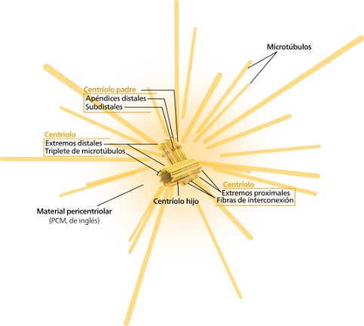
INFORMACION ADICIONAL | Todos los centrosomas son de origen parental, ya que en el momento en el que ocurre la fecundación, el centrosoma del óvulo se inactiva. Por lo tanto, el centrosoma que dirige los procesos de división celular posteriores a la fecundación proviene únicamente del espermatozoide. Contrario a la mitocondria, por ejemplo, que es de origen maternal.

NOMBRE | Pared Celular
UBICACIÓN | La pared celular se encuentra por fuera de la membrana plasmática de las células.
ESTRUCTURA | La composición de la pared celular depende del tipo celular. Por ejemplo, la pared celular de las células vegetales está compuesta por celulosa, mientras la pared celular de los hongos está formado por quitosano y glucanos. En líneas generales, están formadas por capas sobrepuestas y entrecruzadas con enlaces fuertes.
FUNCIONES | La pared celular en la mayoría de los organismos cumple las siguientes funciones:  - Soporte estructural: la pared celular mantiene la célula confinada en el espacio que limita debido a su mayor estabilidad con respecto a la membrana plasmática.  - Mantenimiento de la presión celular interna: las células poseen dentro una alta concentración de sustancias disueltas que estimulan la entrada de agua por la membrana celular. De no existir la pared celular, la célula se hincharía de tal forma que explotaría.  - Interacción con el ambiente: el primer contacto que experimentan los organismos con pared celular es a través de esta.  - Protección contra agentes externos: las plantas se protegen de picaduras de insectos o de ataques de hongos por la pared celular.  - Señalización para la defensa: cuando se produce la ruptura de la pared celular de las plantas, se activan mecanismos de defensa.
EJEMPLOS | Plantas, hongos y algunas células procariotas.
ILUSTRACION CON SEÑALIZACION DE SUS PARTES | Pared celular en celula vegetal:  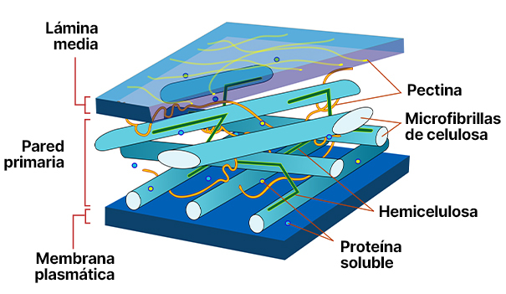  Pared celular en célula de los hongos:  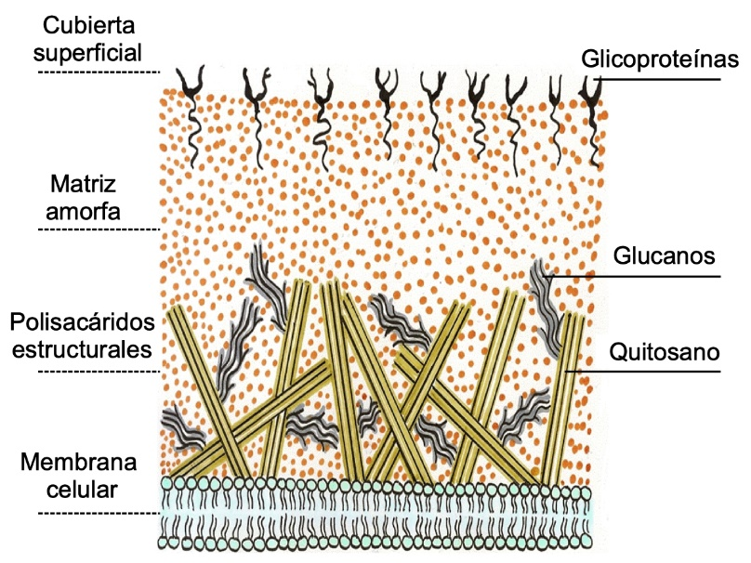
INFORMACION ADICIONAL | Fue vista por primera vez, por Robert Hooke, en 1663

Nombre: | Cito esqueleto
Ubicación: | Entramado de proteínas y se encuentra en células eucariotas.
Estructura: | constituida por micro túbulos(25nm), Filamentos Intermedios(8-10nm), microfilamentos(7nm), forma parte del citoplasma
Funciones: | Da estructura y organiza los componentes internos de la célula. Participa del tráfico intracelular y de la división celular, mantienen en orden la célula y sus organelas, le permite moverse, participan en las modificaciones de su morfología y dirigen el tránsito intracelular.
Ejemplos: | Un ejemplo a gran escala de una acción realizada por el cito esqueleto es la contracción muscular.
- Ilustración con señalización de sus partes: | 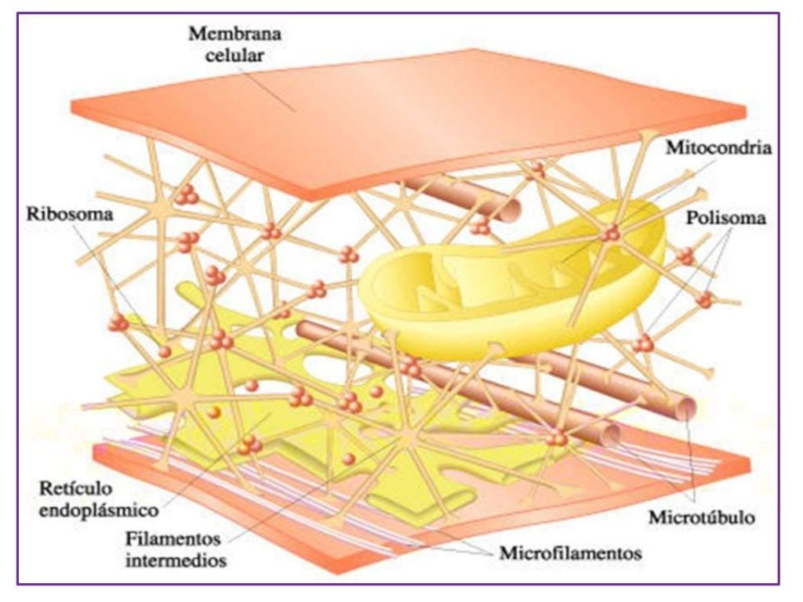
Información adicional: | Existen distintos tipos de filamentos que se clasifican como  microfilamentos: Son el tipo de filamento más pequeño, permiten el movimiento de algunas proteínas a través de sus estructuras  filamentos intermedios: compuestos de múltiples cadenas tejidas entre sí, Ejemplos de este tipo de filamentos son la queratina.  micro túbulos: Son las fibras más grandes de todo el cito esqueleto, gracias a los micro túbulos se determinan formas como las del aparato de Golgi.

Nombre: | Retículo Endoplasmático Liso:
Ubicación: | Membrana que continúa al retículo endoplasmático rugoso, se encuentra en Células eucariotas
Estructura: | No posee ribosomas
Funciones: | Tiene entre sus funciones el transporte celular, la síntesis de lípidos ,el almacenamiento de calcio y transformación de moléculas
Ejemplos: | se pueden encontrar en hormonas esteroideas, células hepáticas , célula del hígado
- Ilustración con señalización de sus partes: | 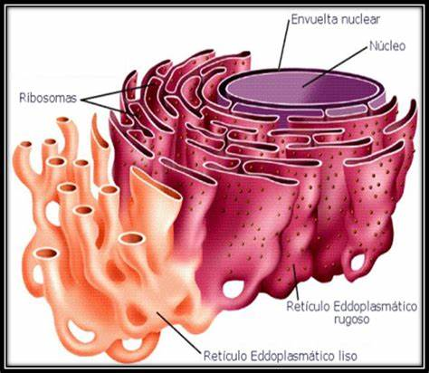
Información adicional: | Fue descubierto por Albert Claude y existen dos tipos de retículos Endoplasmático el rugoso y liso.

Nombre: | Cilios
Ubicación: | se encuentran en tejidos cubiertos por fluidos y en células Eucariotas.
Estructura: | Pequeñas vellosidades cortas y numerosas.
Funciones: | Permiten el movimiento de la célula y el transporte. Se encuentran en la superficie de muchos tipos de células.
Ejemplos: | Nasofaringe, el revestimiento de las trompas de Falopio, la tráquea están cubiertos de cilios.
- Ilustración con señalización de sus partes: | 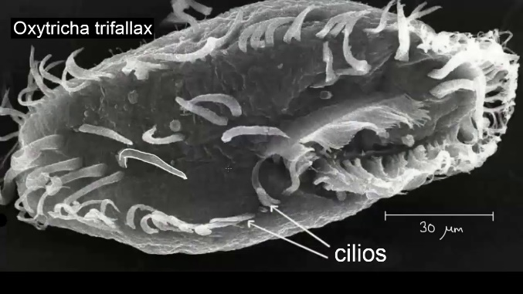
Información adicional: | Tiene una longitud aproximada de 10 µm. En general, los cilios se mueven con un movimiento bastante coordinado de atrás hacia adelante. De esta forma, la célula se desplaza a través del fluido o bien el fluido se desplaza sobre la superficie de la célula misma.

